**СОДЕРЖАНИЕ**

ВВЕДЕНИЕ 3

Задачи работы 3

Объект исследования 4

Предмет исследования 4

Методы исследования 4

Информационная база исследования 5

Краткая структура 5

1 ТЕОРЕТИЧЕСКАЯ ЧАСТЬ 6

1.1 Анализ предметной области 6

1.2 Анализ аналогов разрабатываемого решения 8

1.3 Описание требований к разрабатываемому решению 11

2 ТЕХНОЛОГИЧЕСКАЯ ЧАСТЬ 18

2.1 Диаграмма состояний системы 18

2.2 Диаграмма классов системы 19

2.3 Диаграмма последовательности системы 21

СПИСОК ИСПОЛЬЗОВАННЫХ ИСТОЧНИКОВ 24

**ВВЕДЕНИЕ**

**Актуальность работы**

Футбол сейчас — это не только про сам спорт, но также и про систему соревнований, которой нужно эффективное управление данными о командах, игроках, матчах и результатах. В условиях модернизации спортивной индустрии, повешения требований к эффективности проведения соревнований, создание полной системы для организаторов футбольных турниров является важным фактором успеха для всех видов футбольных первенств.

Данная курсовая работа посвящена разработке программной системы для организаторов соревнований по футболу в рамках первенства страны. В условиях растущей монетизации спорта, повышения значимости аналитических данных и обеспечения удобства для болельщиков, тема автоматизации процессов организации футбольного первенства будет особенно актуальна. Также создание такой системы позволяет сформировать новый подход к классическим задачам информационной поддержки спортивных мероприятий с учетом современных требований к пользовательскому опыту и функциональности.

**Цель работы**

Целью данной курсовой работы является разработка программной системы для организаторов соревнований по футболу в рамках первенства страны с интегрированной базой данных, которая будет обеспечивать управление и хранение информацией о стадионах, игроках, командах, о расписании матчей и их результатах, ценообразовании билетов на игры.

**Задачи работы**

1. Провести анализ предметной области футбольных соревнований и организации спортивных мероприятий.
2. Проанализировать аналоги систем управления футбольными соревнованиями.
3. Сформировать требования к разрабатываемой системе и базе данных.
4. Разработать архитектуру системы с учетом потребностей организаторов соревнований.
5. Спроектировать и реализовать базу данных системы.
6. Разработать пакет процедур и функций для работы с данными.
7. Создать триггеры, обеспечивающие каскадные изменения в связанных таблицах.
8. Разработать пользовательский интерфейс для организаторов соревнований.
9. Составить отчёт по работе.

**Объект исследования**

Объектом данного исследования является система организации футбольных соревнований в рамках первенства страны, включающая в себя учет и управление информацией о командах, игроках, стадионах, расписании матчей и их результатах, а также о ценах на билеты .

**Предмет исследования**

Предметом исследования в данной работе является автоматизация процессов хранения и обработки информации о командах, игроках, стадионах, расписании матчей, их результатах, а также управление ценообразованием билетов на игры в рамках футбольного первенства страны.

**Методы исследования**

В качестве основных методов исследования применены анализ, синтез, сравнение и моделирование. Практическая реализация поставленной задачи соответствует основным подходам к разработке информационных систем и баз данных для спортивных соревнований.

**Информационная база исследования**

Информационной базой исследования являются открытые источники, в том числе доступные в сети Интернет, специализированная литература по проектированию информационных систем для спортивных соревнований, рекомендации международных футбольных организаций, а также материалы курса, доступные через систему дистанционного обучения вуза.

**Краткая структура**

В данном отчете будет представлен процесс разработки системы для организаторов футбольных соревнований, в том числе теоретический обзор предметной области, анализ аналогов существующих решений, формирование требований к разрабатываемому решению, проектирование системы и базы данных, создание процедур, функций и триггеров, разработка пользовательского интерфейса, а также тестирование работы системы.

**1 ТЕОРЕТИЧЕСКАЯ ЧАСТЬ**

**1.1 Анализ предметной области**

**Футбольная индустрия и организация соревнований**

Футбольная индустрия представляет собой комплексную систему, включающую спортивные клубы, национальные федерации, лиги, игроков, тренеров, судей, стадионы и болельщиков. Организация футбольных соревнований — один из ключевых процессов в этой индустрии, требующий тщательного планирования, администрирования и информационного обеспечения [1].

Футбольные соревнования национального уровня претерпели значительную эволюцию за последние десятилетия. От локальных турниров с минимальным освещением в СМИ до полноценных коммерческих продуктов с миллионными аудиториями, многоканальными трансляциями и значительными финансовыми потоками. Современное футбольное первенство страны — это не только спортивное мероприятие, но и сложный бизнес-процесс, требующий эффективной информационной поддержки [2].

В этом контексте организаторы соревнований нуждаются в комплексных решениях, которые позволяют эффективно управлять всеми аспектами турнира: от формирования календаря матчей до анализа статистики и формирования отчетности. Такие системы должны обеспечивать точность данных, прозрачность информации и удобство для всех участников футбольной экосистемы.

**Ключевые сущности в системе футбольных соревнований**

В контексте разрабатываемой системы для организаторов футбольных соревнований можно выделить следующие ключевые сущности:

1. **Команда** — основная единица соревнований, представляющая определенный город или регион. Информация о команде включает название, город базирования, имя главного тренера, место в турнирной таблице прошлого сезона и расписание встреч.
2. **Игрок** — участник команды, непосредственно принимающий участие в матчах. Для каждого игрока фиксируются фамилия и имя, возраст, номер и амплуа в команде (вратарь, защитник, полузащитник, нападающий).
3. **Стадион** — спортивное сооружение, на котором проводятся матчи. Характеризуется местоположением (город), названием и вместимостью, что влияет на ценообразование билетов.
4. **Матч** — спортивное мероприятие, в котором принимают участие две команды. Информация о матче включает дату проведения, участвующие команды, стадион и итоговый счет.

**Процессы в организации футбольных соревнований**

Основными процессами, которые должны быть отражены в разрабатываемой системе, являются:

1. **Формирование расписания** — составление календаря игр с учетом требований регламента соревнований, возможностей стадионов и других ограничений (например, команда может участвовать только в одной встрече в день).
2. **Управление составами команд** — регистрация игроков, отслеживание изменений в составах, учет основных характеристик игроков.
3. **Учет результатов матчей** — фиксация счета встреч, формирование турнирной таблицы, расчет статистических показателей.
4. **Управление стадионами** — учет информации о спортивных сооружениях, их вместимости и особенностях.
5. **Ценообразование билетов** — определение стоимости посещения матчей в зависимости от вместимости стадиона и рейтинга встречающихся команд (с учетом их позиций в турнирной таблице прошлого сезона).
6. **Внесение изменений** — возможность модификации данных о командах, перенос встреч и другие корректировки в процессе проведения турнира.

Взаимосвязи между этими сущностями и процессами формируют основу для функционирования всей системы организации футбольных соревнований и позволяют реализовать необходимую функциональность для организаторов [3].

**1.2 Анализ аналогов разрабатываемого решения**

В настоящее время на рынке представлено несколько типов систем для организации и управления футбольными соревнованиями. Рассмотрим наиболее известные аналоги разрабатываемой системы, чтобы выявить их сильные и слабые стороны, а также определить направления для совершенствования нашего решения.

**FIFA Connect**

FIFA Connect — платформа, разработанная Международной федерацией футбольных ассоциаций (FIFA) для централизованного управления регистрацией игроков и клубов на международном уровне.

**Сильные стороны:**

* Глобальная система идентификации игроков и клубов
* Строгие стандарты безопасности и защиты данных
* Интеграция с международными базами данных трансферов
* Поддержка многоязычности и адаптация к особенностям национальных федераций

**Слабые стороны:**

* Ориентация преимущественно на административные процессы, а не на организацию соревнований
* Сложность и избыточность системы для локальных турниров
* Ограниченная гибкость настройки под специфические требования отдельных лиг
* Высокая стоимость внедрения и поддержки [4]

**Sports TG (SportsTG)**

SportsTG — платформа для управления спортивными лигами, клубами и соревнованиями, широко используемая в различных видах спорта, включая футбол.

**Сильные стороны:**

* Комплексное решение, охватывающее регистрацию участников, управление соревнованиями и коммуникацию
* Удобный интерфейс для администраторов лиг и клубов
* Интегрированные инструменты для работы с болельщиками и спонсорами
* Гибкая система отчетности и аналитики

**Слабые стороны:**

* Универсальность решения может ограничивать реализацию специфических футбольных функций
* Недостаточная адаптация к национальным особенностям проведения соревнований
* Ограниченные возможности для глубокого анализа спортивных показателей команд и игроков [5]

**League Republic**

League Republic — специализированная платформа для организации футбольных лиг и турниров, ориентированная на пользовательскую простоту и эффективность.

**Сильные стороны:**

* Интуитивно понятный интерфейс для организаторов соревнований
* Автоматизированное формирование расписания матчей
* Интегрированная система управления судейским корпусом
* Публичный веб-сайт для болельщиков с актуальной информацией о турнире

**Слабые стороны:**

* Ограниченные возможности для крупных профессиональных лиг
* Недостаточно развитые инструменты финансового учета и ценообразования
* Отсутствие глубокой интеграции с телевизионными трансляциями и другими медиа-платформами [6]

**Альтернативный подход к решению**

На основе анализа существующих аналогов можно выделить несколько ключевых направлений для совершенствования разрабатываемой системы организации футбольных соревнований:

1. **Специализация на национальном первенстве** — фокус на специфических требованиях и особенностях проведения национальных футбольных чемпионатов с учетом местных регламентов и традиций.
2. **Акцент на ценообразование билетов** — разработка гибкой системы формирования стоимости посещения матчей с учетом вместимости стадионов и статуса встречающихся команд.
3. **Улучшенная система управления изменениями** — создание эффективных механизмов для внесения корректировок в составы команд и расписание матчей в процессе проведения турнира.
4. **Интеграция статистических показателей** — разработка инструментов для детального анализа результатов матчей, формирования различных рейтингов команд и игроков.
5. **Удобство для организаторов** — создание интуитивно понятного интерфейса, ориентированного на потребности администраторов соревнований, с минимизацией рутинных операций.

Такой подход позволит создать систему, которая будет сочетать в себе лучшие характеристики существующих решений, при этом учитывая специфические потребности организаторов футбольных соревнований национального уровня.

**1.3 Описание требований к разрабатываемому решению**

На основе анализа предметной области и изучения аналогов, можно сформулировать следующие требования к разрабатываемой системе для организаторов футбольных соревнований:

**Функциональные требования**

Требования к базе данных:

1. База данных должна обеспечивать хранение информации о следующих сущностях:

* Команды (название, город, главный тренер, место в таблице прошлого сезона)
* Игроки (фамилия и имя, возраст, номер, амплуа)
* Стадионы (город, название, вместимость)
* Матчи (дата проведения, участвующие команды, стадион, счет)

1. База данных должна поддерживать выполнение следующих операций:

* Определение дат встреч указанной команды, ее противников и счета матчей
* Вывод номеров и фамилий игроков команд, участвовавших во встрече на указанном стадионе в определенный день
* Расчет цены билета на матч между указанными командами
* Определение команд с наилучшей и наихудшей разницей забитых и пропущенных мячей
* Формирование списка команд, занявших призовые места
* Составление расписания игр по стадионам

1. База данных должна обеспечивать целостность данных при выполнении каскадных изменений в связанных таблицах с помощью соответствующих триггеров.

**Требования к функциональности системы:**

1. Управление командами:

* Добавление новых команд
* Редактирование информации о существующих командах
* Просмотр состава команды

1. Управление игроками:

* Добавление новых игроков в команду
* Редактирование информации об игроках
* Удаление игроков из команды

1. Управление стадионами:

* Добавление новых стадионов
* Редактирование информации о стадионах
* Просмотр расписания матчей на конкретном стадионе

1. Управление матчами:

* Формирование расписания встреч
* Внесение результатов проведенных матчей
* Перенос встреч при необходимости

1. Управление ценообразованием:

* Автоматический расчет цены билетов на основе вместимости стадиона и рейтинга команд
* Возможность ручной корректировки стоимости билетов

1. Формирование отчетов:

* Турнирная таблица
* Статистика команд и игроков
* Расписание предстоящих матчей
* Результаты прошедших встреч

**Нефункциональные требования**

1. Производительность:

* Система должна обеспечивать быстрый отклик на запросы пользователей (не более 2 секунд для стандартных операций)
* База данных должна эффективно обрабатывать запросы даже при большом объеме данных (до 20 команд, 500 игроков, 100 матчей)

1. Безопасность:

* Защита данных от несанкционированного доступа
* Разграничение прав доступа в соответствии с ролями пользователей
* Протоколирование критически важных операций

1. Масштабируемость:

* Возможность расширения функциональности системы без значительной перестройки архитектуры
* Поддержка увеличения объема данных и количества пользователей

1. Удобство использования:

* Интуитивно понятный интерфейс для организаторов соревнований
* Минимизация количества действий пользователя для выполнения типовых операций
* Наличие справочной информации и подсказок

1. Надежность:

* Обеспечение целостности данных при выполнении транзакций
* Регулярное резервное копирование данных
* Обработка исключительных ситуаций без потери данных

Таблица 1.1 – Требования к разрабатываемой системе

|  |  |  |
| --- | --- | --- |
| **№** | **Требование** | **Значение** |
| 1 | Структура базы данных | База данных должна содержать сущности "Команда", "Игрок", "Стадион", "Матч" с соответствующими атрибутами и связями между ними |
| 2 | Корректность работы | Система должна запускаться и поддерживать стабильный цикл работы от момента старта до завершения |

|  |  |  |
| --- | --- | --- |
| 3 | Функции управления командами | Система должна обеспечивать возможность добавления новых команд, редактирования информации о существующих командах и просмотра состава команды |
| 4 | Функции управления игроками | Система должна обеспечивать возможность добавления новых игроков в команду, редактирования информации об игроках и удаления игроков из команды |
| 5 | Функции управления стадионами | Система должна обеспечивать возможность добавления новых стадионов, редактирования информации о стадионах и просмотра расписания матчей на конкретном стадионе |
| 6 | Функции управления матчами | Система должна обеспечивать возможность формирования расписания встреч, внесения результатов проведенных матчей и переноса встреч при необходимости |
| 7 | Ценообразование билетов | Система должна обеспечивать автоматический расчет цены билетов на основе вместимости стадиона и рейтинга команд, а также возможность ручной корректировки стоимости |
| 8 | Отчеты | Система должна обеспечивать формирование турнирной таблицы, статистики команд и игроков, расписания предстоящих матчей и результатов прошедших встреч |

**2 ТЕХНОЛОГИЧЕСКАЯ ЧАСТЬ**

**2.1 Диаграмма состояний системы**

Диаграмма состояний описывает возможные состояния программной системы для организаторов футбольных соревнований и переходы между ними. Она позволяет наглядно представить поведение системы и возможные сценарии взаимодействия пользователя с системой.

На рисунке 2.1 представлена диаграмма состояний разрабатываемой системы.

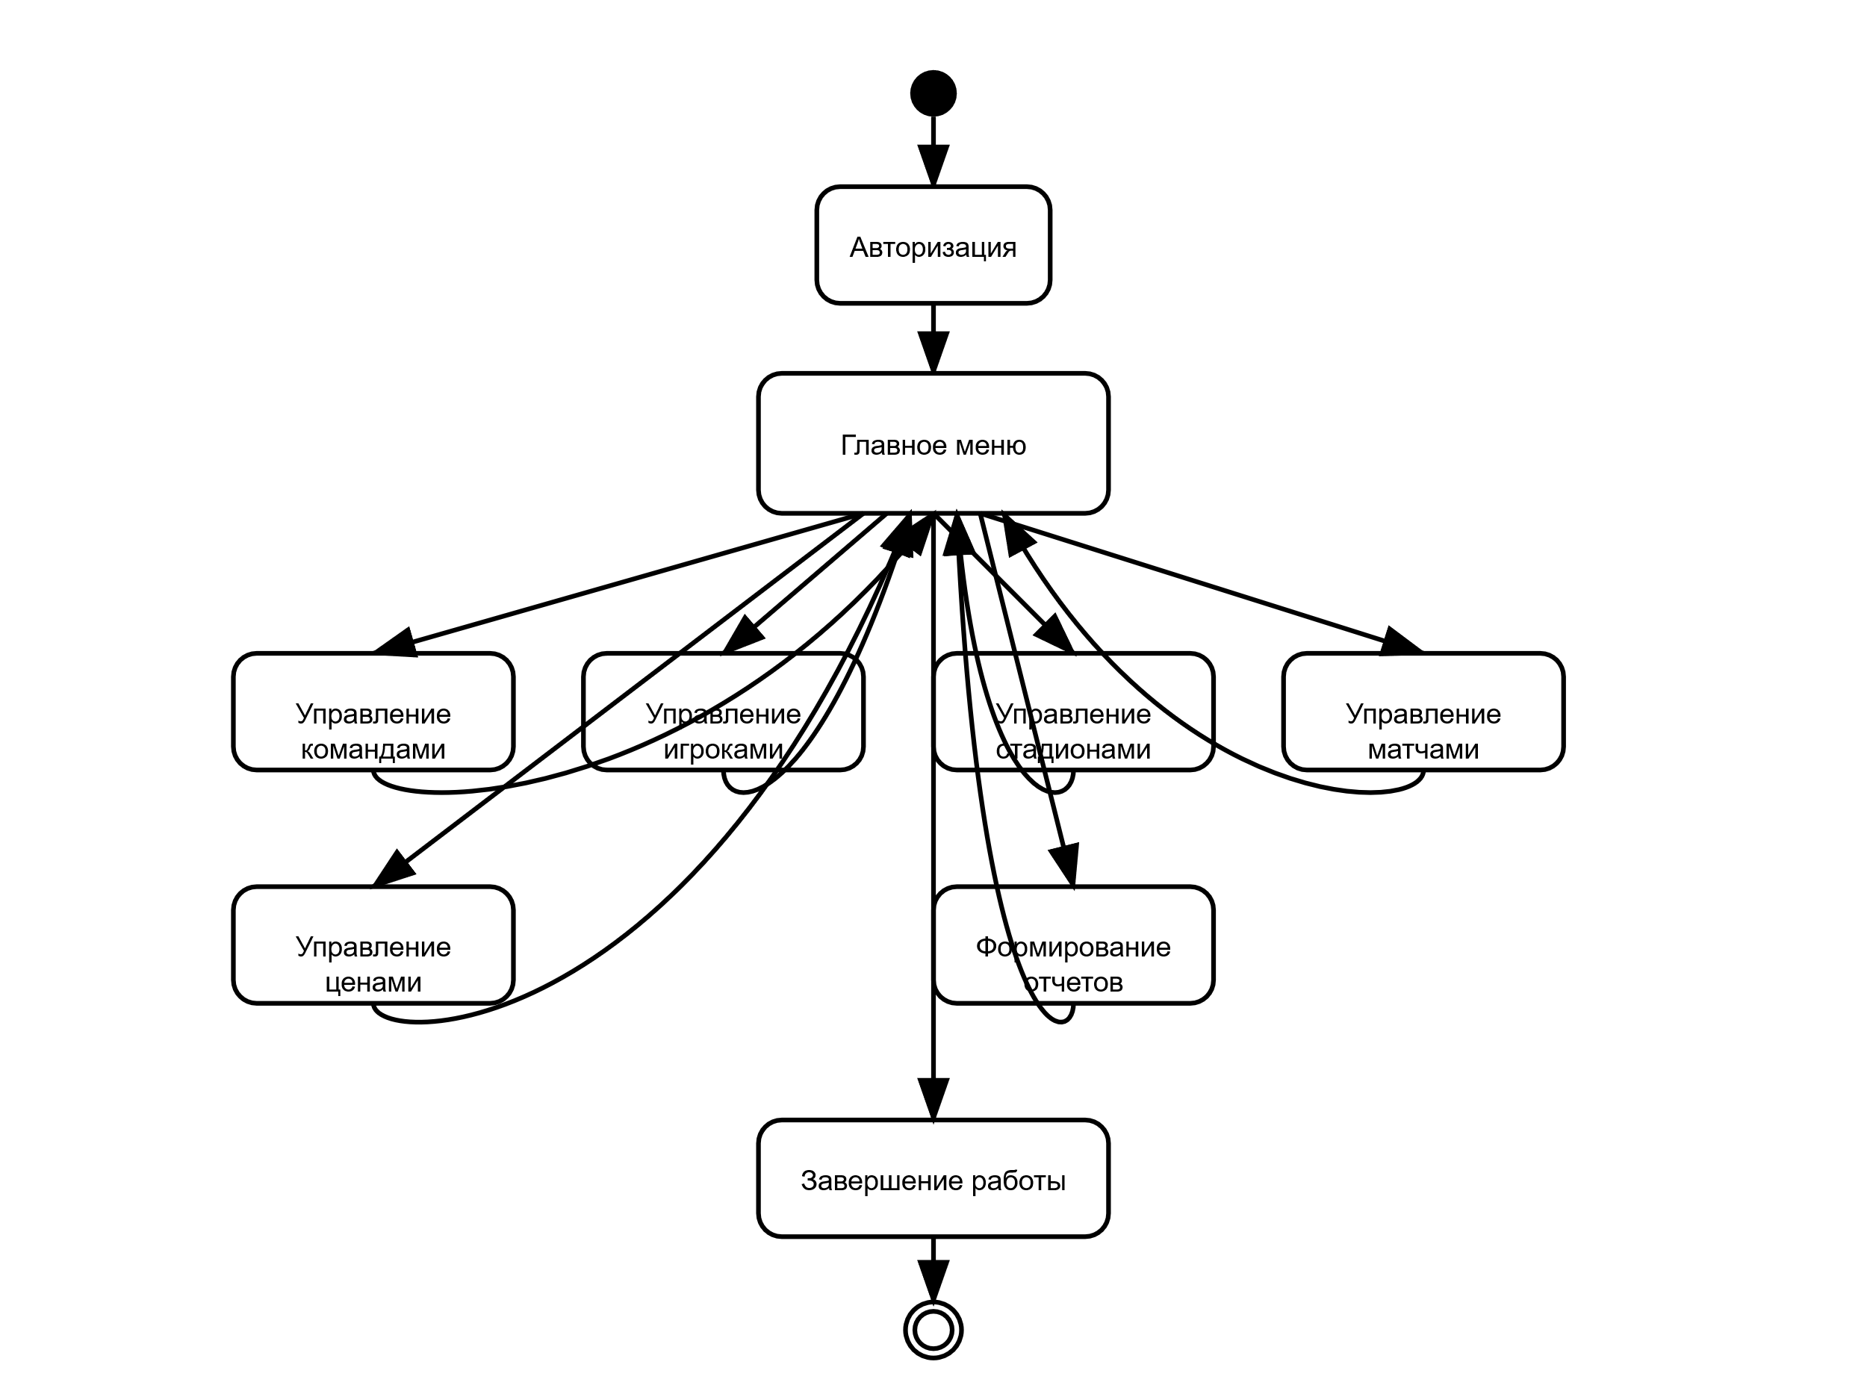

**Рисунок 2.1 -- Диаграмма состояний системы**

Диаграмма состояний системы отражает основные режимы работы программного обеспечения для организаторов футбольных соревнований. Начальное состояние системы - экран авторизации, после успешного входа пользователь попадает в главное меню, откуда может перейти к любому из функциональных модулей: управлению командами, управлению игроками, управлению стадионами, управлению матчами, управлению ценообразованием билетов или формированию отчетов.

Каждый функциональный модуль представляет собой отдельное состояние, внутри которого пользователь может выполнять соответствующие операции (добавление, редактирование, просмотр, удаление). При выходе из любого функционального модуля система возвращается в состояние главного меню. Из главного меню пользователь также может перейти в состояние завершения работы приложения.

**2.2 Диаграмма классов системы**

Диаграмма классов представляет статическую структуру разрабатываемой системы организации футбольных соревнований, описывая классы системы, их атрибуты, методы и взаимосвязи между ними. На рисунке 2.2 представлена диаграмма классов системы.

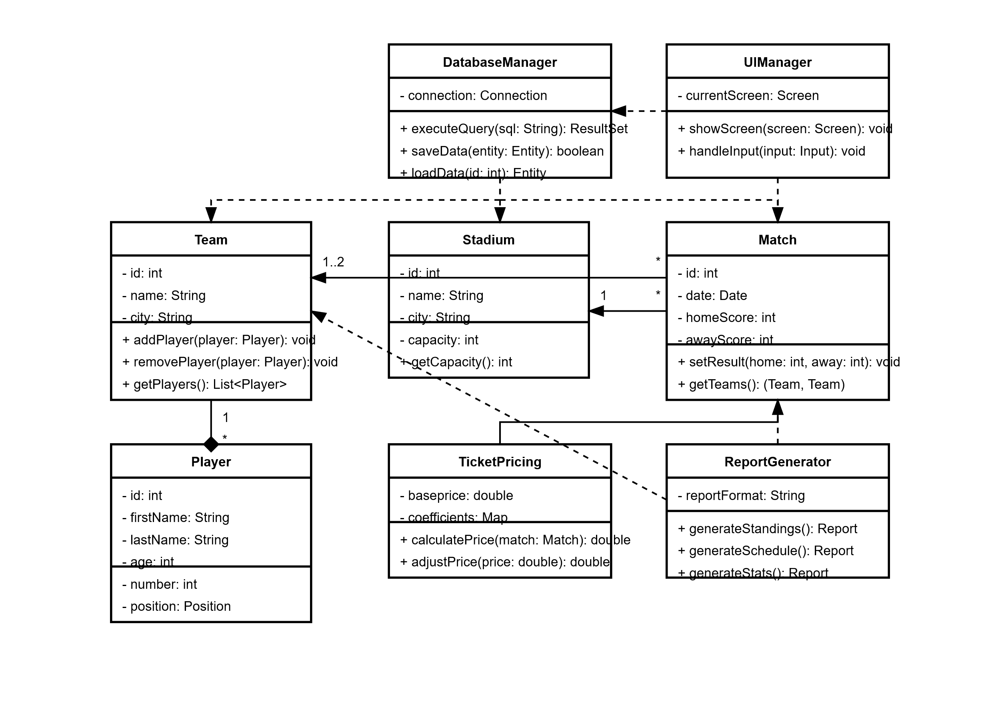

**Рисунок 2.2 – Диаграмма классов системы**

Диаграмма классов системы отражает ключевые сущности и их взаимосвязи в разрабатываемой программной системе для организаторов футбольных соревнований. Основными классами являются:

1. **Team (Команда)** - содержит информацию о футбольной команде, включая название, город базирования, имя главного тренера и место в турнирной таблице прошлого сезона. Класс имеет методы для управления составом команды и доступа к информации о ней.
2. **Player (Игрок)** - представляет игрока команды с атрибутами: имя, фамилия, возраст, номер и амплуа. Связан с классом Team отношением "многие к одному", так как каждый игрок принадлежит одной команде.
3. **Stadium (Стадион)** - содержит информацию о стадионе, включая город, название и вместимость. Имеет методы для получения информации о стадионе и управления расписанием матчей на нем.
4. **Match (Матч)** - представляет матч между двумя командами с атрибутами: дата проведения, команды-участники, стадион и счет. Связан с классами Team и Stadium.
5. **TicketPricing (Ценообразование билетов)** - отвечает за расчет цены билетов на матчи в зависимости от вместимости стадиона и рейтинга команд.
6. **ReportGenerator (Генератор отчетов)** - класс для формирования различных отчетов, включая турнирную таблицу, статистику команд и игроков, расписание матчей.
7. **DatabaseManager (Менеджер базы данных)** - отвечает за взаимодействие с базой данных, включая выполнение запросов, сохранение и загрузку данных.
8. **UIManager (Менеджер пользовательского интерфейса)** - управляет пользовательским интерфейсом системы, обрабатывает взаимодействие пользователя с системой.

Классы связаны между собой различными типами отношений, в том числе ассоциациями, композициями и зависимостями, отражающими логическую структуру системы организации футбольных соревнований.

## **2.3 Диаграмма последовательности системы**

Диаграмма последовательности отображает взаимодействие объектов системы организации футбольных соревнований во времени, показывая порядок обмена сообщениями между объектами. На рисунке 2.3 представлена диаграмма последовательности для процесса создания нового матча в системе.

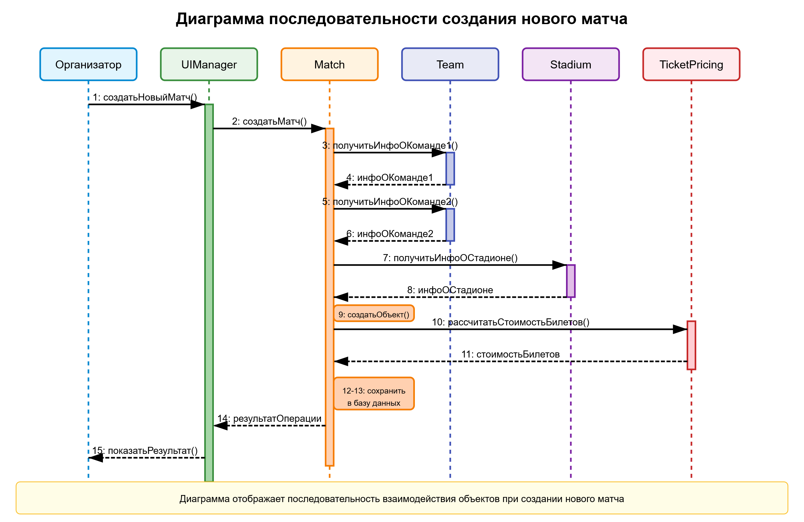

**Рисунок 2.3 – Диаграмма последовательности системы**

Диаграмма последовательности иллюстрирует процесс создания нового матча в системе организации футбольных соревнований. Последовательность взаимодействия следующая:

1. Организатор через пользовательский интерфейс (UIManager) инициирует создание нового матча.
2. UIManager передает запрос классу Match для создания нового объекта матча.
3. Match запрашивает у класса Team информацию о первой команде-участнице матча.
4. Team предоставляет необходимую информацию о первой команде.
5. Match запрашивает у класса Team информацию о второй команде-участнице матча.
6. Team предоставляет необходимую информацию о второй команде.
7. Match запрашивает у класса Stadium информацию о стадионе, где будет проводиться матч.
8. Stadium предоставляет необходимую информацию о стадионе.
9. После получения всей необходимой информации, Match создает новый объект матча с указанными параметрами.
10. Match обращается к TicketPricing для расчета стоимости билетов на созданный матч.
11. TicketPricing выполняет расчет и возвращает стоимость билетов.
12. Match передает информацию о новом матче в DatabaseManager для сохранения в базе данных.
13. DatabaseManager выполняет операцию сохранения и возвращает статус операции.
14. Match передает результат операции создания в UIManager.
15. UIManager получает результат операции и отображает соответствующее сообщение организатору.

Эта диаграмма наглядно демонстрирует взаимодействие между различными компонентами системы в процессе создания нового матча, показывая поток управления и обмен данными между объектами. Каждый объект представлен вертикальной линией жизни, а сообщения между объектами отображаются горизонтальными стрелками. Активации объектов показаны вертикальными прямоугольниками на линиях жизни, что позволяет отследить время, в течение которого объект выполняет определенную операцию.

Использование диаграммы последовательности позволяет визуализировать динамические аспекты системы и лучше понять логику взаимодействия её компонентов при выполнении важных бизнес-процессов, таких как создание нового матча в рамках футбольного первенства.

**СПИСОК ИСПОЛЬЗОВАННЫХ ИСТОЧНИКОВ**

1. Карякин В.Л. Организация и проведение соревнований по футболу: теория и практика. — М.: Спорт, 2023. — 284 с. (дата обращения 15.04.2025).
2. Петров А.Н. Информационные системы в спорте: архитектура и применение. — СПб.: Питер, 2024. — 320 с. (дата обращения 15.04.2025).
3. Сидоров К.В. Проектирование баз данных для спортивных информационных систем. — М.: МЦНМО, 2024. — 346 с. (дата обращения: 15.04.2025).
4. FIFA Connect: Система управления регистрацией игроков и клубов / [Электронный ресурс] // FIFA Digital Hub : [сайт]. — URL: https://digitalhub.fifa.com/fifa-connect/ (дата обращения: 15.04.2025).
5. SportsTG: Платформа для управления спортивными соревнованиями / [Электронный ресурс] // SportsTG Blog : [сайт]. — URL: https://blog.sportstg.com/about-sportstg/ (дата обращения: 15.04.2025).
6. League Republic: Система организации футбольных турниров / [Электронный ресурс] // League Republic : [сайт]. — URL: https://www.leaguerepublic.com/about (дата обращения: 23.04.2025).